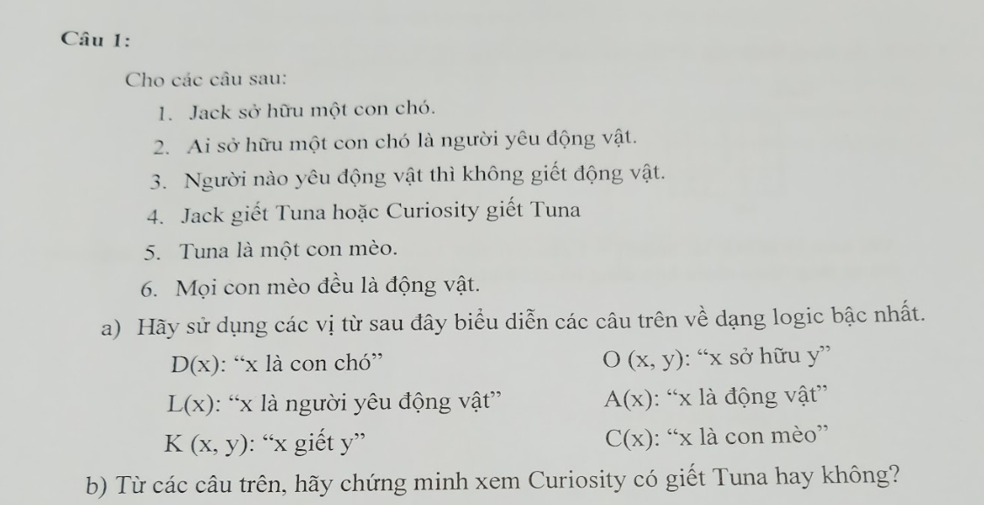

a)

1. ∃x.D(x) ^ O(Jack, x)
2. ∀x.[∃y.D(y) ^ O(x, y)] => L(x)
3. ∀x.L(x) => (∀y.A(y) => ~K(x, y))
4. K(Jack, Tuna) v K(Curiosity, Tuna)
5. C(Tuna)
6. ∀x.C(x)=>A(x)

b)

Giả sử Curiosity giết Tuna hay ta cần kết luận K(Curiosity, Tuna), ta có

| Số thứ tự | Mệnh đề | Nguồn gốc |
| --- | --- | --- |
| 1 | D(x) ^ O(Jack, x) | Tiền đề |
| 2 | ~D(y) v ~O(x,y) v L(x) | Tiền đề |
| 3 | ~L(x) v ~A(y) v ~K(x, y) | Tiền đề |
| 4 | K(Jack, Tuna) v K(Curiosity, Tuna) | Tiền đề |
| 5 | C(Tuna) | Tiền đề |
| 6 | ~C(x) v A(x) | Tiền đề |
| 7 | ~K(Curiosity, Tuna) | Phủ định của kết luận |
| 8 | K(Jack, Tuna) | 7, 4 |
| 9 | A(Tuna) | 5, 6 theta = {x/Tuna} |
| 10 | ~L(x) v ~K(x, Tuna) | 9, 2 theta = {y/ Tuna} |
| 11 | ~(D(y) ^ O(x,y)) v L(x) | 2 |
| 12 | L(Jack) | 11, 1 theta = {x/Jack, y/x} |
| 13 | ~K(Jack, Tuna) | 12, 10 theta = {Jack/x} |
| 14 | False | 13, 8 |

**Do đó Curiosity giết Tuna** <- Hồi nãy mình kết luận bị nhầm là Curiosity không giết Tuna, rất xin lỗi mọi người :((

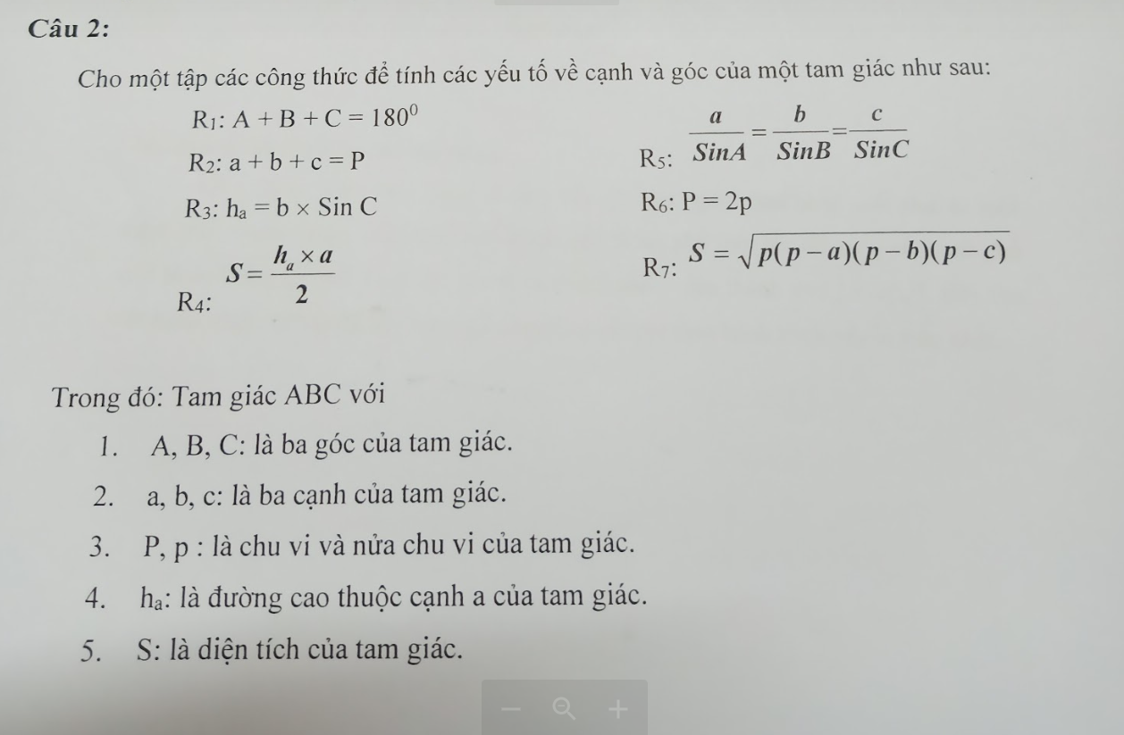

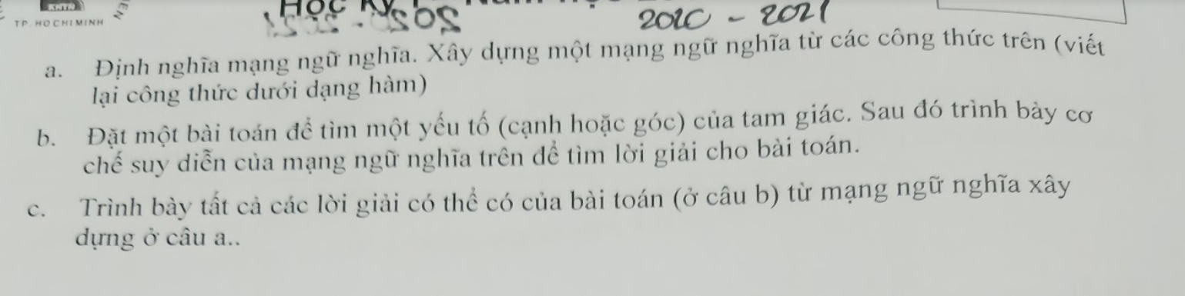

a)

Mạng ngữ nghĩa là sự thay thế logic vị từ để biểu diễn tri thức dưới dạng mạng đồ thị với:

* Các nút đại diện cho các đối tượng.
* Các cung mô tả các mối quan hệ giữa các đối tượng đó.

Mạng ngữ nghĩa công thức trên:

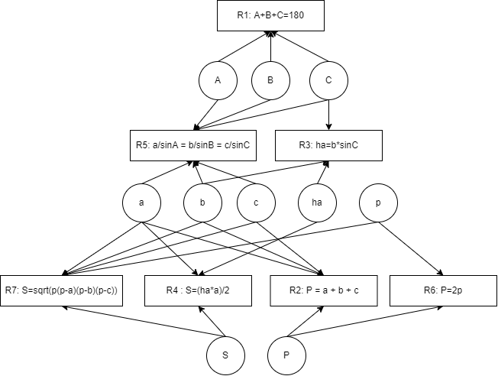

#Note tình hình là có khả năng có thể là hình dưới nha :D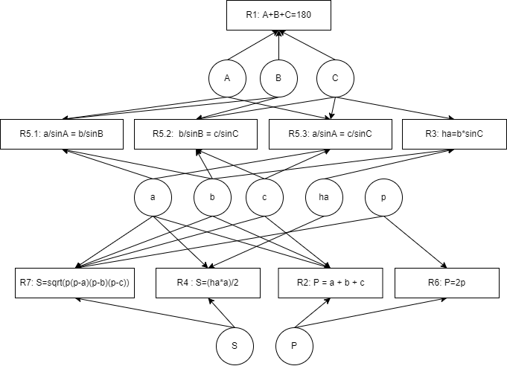

b)

Cho độ dài b, ha. Tìm góc C:

Cơ chế suy diễn, kích hoạt b, ha

* Suy luận:

1. b, ha -> R3
2. R3 -> C

c)

Lời giải của câu b) là lời giải duy nhất của bài toán.

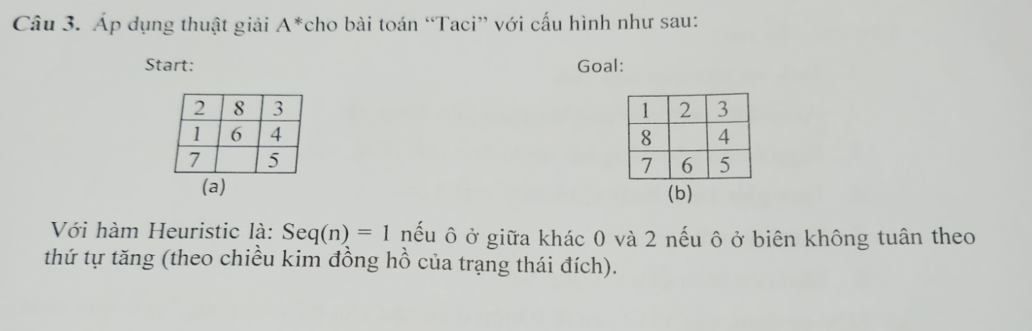

Gọi Sx là trạng thái x của bài toán.

hàm g(Sx) mang giá trị là lần đẩy thứ n của trò chơi

Khi đó theo thuật toán A*, ta có hàm f(x) = g(Sx) + Seq(n). Xét:

S0

2 8 3

1 6 4

7 5

g(S0) = 0

Seq(S0) = 4*2 + 1 = 9

f(S0) = 9

Các trường hợp cho đẩy lần 1 của S0:

S1

2 8 3

1 6 4

7 5

g(S1) = 1

Seq(S1) = 5*2 + 1 = 11

f(S1) = 12

S2

2 8 3

1 4

7 6 5

g(S2) = 1

Seq(S2) = 3*2 = 6

f(S2) = 7

S3

2 8 3

1 6 4

7 5

g(S3) = 1

Seq(S3) = 5*2 + 1 = 11

f(S3) = 12

Vì S2 có giá trị f(S2) = 7 nhỏ nhất nên S2 sẽ là lần đẩy thứ nhất

Các trường hợp đẩy lần hai của S2:

S4

2 3

1 8 4

7 6 5

g(S4) = 2

Seq(S4) = 3*2 + 1 = 7

f(S4) = 9

S5

2 8 3

1 4

7 6 5

g(S5) = 2

Seq(S5) = 4*2 + 1 = 9

f(S5) = 11

S6

2 8 3

1 6 4

7 5

g(S6) = 2

Seq(S6) = 4*2 + 1 = 9

f(S6) = 11

S7

2 8 3

1 4

7 6 5

g(S7) = 2

Seq(S7) = 3*2 + 1 = 7

f(S7) = 9

Vì S4 có giá trị f(S4) = 9 nhỏ nhất nên S4 sẽ là lần đẩy thứ 2

Các trường hợp đẩy lần 3 của S4:

S8

2 3

1 8 4

7 6 5

g(S8) = 3

Seq(S8) = 2*2 + 1 = 5

f(S8) = 8

S9

2 8 3

1 4

7 6 5

g(S9) = 3

Seq(S9) = 3*2 = 6

f(S9) = 9

S10

2 3

1 8 4

7 6 5

g(S10) = 3

Seq(S10) = 4*2 + 1 = 9

f(S10) = 12

Vì S8 có giá trị f(S8) = 8 nhỏ nhất nên S8 sẽ là lần đẩy thứ 3

Các trường hợp đẩy lần 4 của S8:

S11

1 2 3

8 4

7 6 5

g(S11) = 4

Seq(S11) = 2 + 1 = 3

f(S11) = 7

S12

2 3

1 8 4

7 6 5

g(S12) = 4

Seq(S12) = 2*3 + 1 = 7

f(S12) = 11

Vì S11 có giá trị f(S11) = 7 nhỏ nhất nên S11 sẽ là lần đẩy thứ 4

Các trường hợp đẩy lần 5 của S11:

S13

1 2 3

8 4

7 6 5

g(S12) = 5

Seq(S12) = 0

f(S12) = 5

S14

2 3

1 8 4

7 6 5

g(S13) = 5

Seq(S13) = 2*2 + 1 = 5

f(S13) = 10

S15

1 2 3

7 8 4

6 5

g(S14) = 5

Seq(S14) = 2*2 + 1 = 5

f(S14) = 10

Vì S13 có giá trị f(S13) = 5 nhỏ nhất nên S13 sẽ là lần đẩy thứ 5

Vì S13 là trường hợp đích nên thuật toán kết thúc.

THI TỐT NHA CÁC BẠN <3

